國立臺灣戲曲學院108年度暑假夏令營簡章
活動地點：本校內湖校區(台北市內湖路二段177號)
項目/時間：(一)活力系列課程：7/1(一)～7/12(五)
(二)魔幻雜技體驗營：7/8(一)～7/12(五)(含午餐)
(以上均不含週六日，不含住宿，請分開報名，請詳閱課表)
報名資訊：即日起請上本校網站首頁之「研習公告」或「推廣教育」區查詢及下載報名表。
- 傳真報名：傳真（fax）：2792-2114。
- 線上報名：請至學校首頁／推廣教育，點選「線上報名」。
- 現場報名：於上班時間至內湖校區推廣辦公室報名。
- 以上均請於報名後，以電話確認，以維權益。
報名期限：即日起至108年6月28日(五)前完成報名程序，請儘速報名。
優惠辦法：1.本校推廣班舊生或曾報名本營隊舊生、2人同行者9折優惠。
2.中低及低收入戶持有證明者8折優惠。
3.本校教職員子女85折優惠、本校學生8折優惠。
繳費方法：請勿先行繳費，等各班報名人數達開班人數後，將通知開始繳費；
請匯款至第一商業銀行（007）內湖分行，戶名：國立臺灣戲曲學院
推廣教育專戶，帳號：15050250500
注意事項：
（一）學員請衡量自我身體狀況，如有不適於從事本運動活動者請勿報名。
（二）全程參與者頒授結業證書。
（三）上課服裝：一律著體育服、運動鞋。攜帶：水壺、毛巾、替換衣服。
（四）如因故無法參加活動者，請最晚於活動開始前5日（7/3）持收據至原報名地點辦理全額退費，活動前4日或活動開始後無法參加活動者，依本校推廣教育退費辦法辦理。
（五）若因天候狀況、人數不足或其他不可抗拒因素影響時，主辦單位將以活動安全為考量，有權暫停、取消或延期活動課程，並將扣除已支出之活動行政費用後，退還已繳交活動代辦費之差額。
洽詢電話：2796-2666轉1242、1243
傳真（fax）：2792-2114
學校網址：www.tcpa.edu.tw（至首頁/研習公告 或推廣教育 項下查詢）

活力系列課程一覽表
開課日期：7/1(一)~7/12(五) 不含週六、日，共十堂課
序號 | 班別名稱 | 師資 | 時間 | 費用 | 最低開班人數 | 對象資格  (以暑假後之年級) | 教室
1 | 身體積木  (體操基礎) | 李生塏 | 09:00~10:30 | 2,800 | 7 | 國小1-6年級 | 音樂樓一樓
2 | 幼兒肢體律動 | 李生塏 | 10:30~11:30 | 2,500 | 6 | 3-6歲 | 音樂樓一樓
3 | 南拳北腿  (武術基礎) | 姜雅萍 | 10:30~12:00 | 2,800 | 7 | 國小1-6年級 | 戲曲樓604
4 | 蜘蛛結網  (花式跳繩)  (自備跳繩) | 宋虹蒲 | 10:30~12:00 | 2,800 | 7 | 國小1-6年級 | 戲曲樓605
5 | 天旋地轉  (扯鈴) | 江宇宏 | 13:30~15:00 | 2,800 | 7 | 國小-國中 | 戲曲樓604
6 | 彩色世界-  趣味印染手作小物 | 陳亮運 | 13:30~15:00 | 2,800  (材料費另計) | 7 | 國小-高中 | 戲曲樓401
7 | 千變萬化  (造型氣球) | 黃齡漁 | 13:30~15:00 | 2,800  (材料費另計) | 7 | 國小-國中 | 戲曲樓402
8 | MV流行舞 | 黃齡漁 | 15:00~16:30 | 2,800 | 7 | 國小-高中 | 戲曲樓605

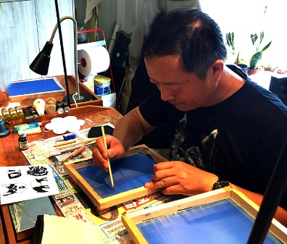
趣味印染手作小物美麗創作
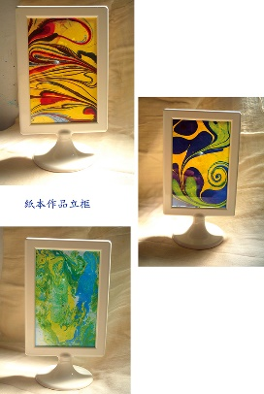
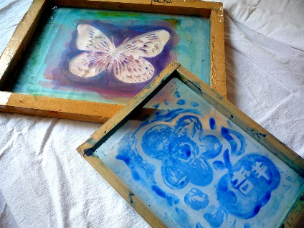
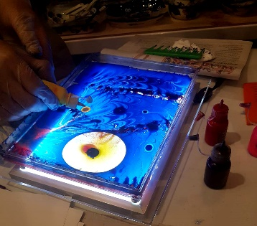

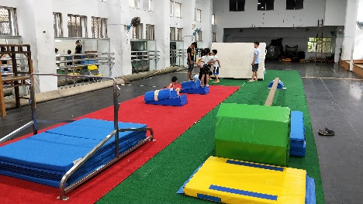
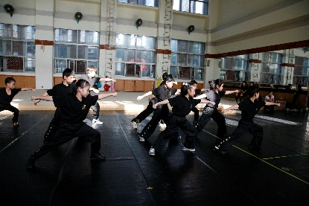

武術基礎 體操基礎

「活力系列課程」報名表
學員姓名 |  |  | 性別：男女 | 出生日期：  民國 年 月 日
報名課程 | 編號： |  | 編號： |  | 編號：
就讀學校： 縣/市 學校 就讀年級： 年級
通訊住址：

家長姓名：
手機1（必填）：
手機2：
住家電話：
身分 | □新生 □舊生□2人同行或1人報2種課程 □本校學生  □本校教職員子女
報名方式 | 1.fax：（02）2792-2114 2.線上報名  3.電子信箱ab6488@tcpa.edu.tw
- 報名表務必於6/28（五）前回傳，請再以電話確認(02)27962666#1242，以完成報名，謝謝。
- 報名費請於接到繳費通知後，再行繳費。
本校蒐集您的個人資料在中華民國「個人資料保護法」與相關法令之規範下，蒐集、處理及利用或傳輸您的個人資料。本表蒐集之個資僅限於此次冬令營活動期間使用。我已閱讀並接受上述說明內容。同意人簽名：

魔幻雜技體驗營 課程表
日期  時間 | 7/8 | 7/9 | 7/10 | 7/11 | 7/12
日期  時間 | (星期一) | (星期二) | (星期三) | (星期四) | (星期五)
08:30~09:00 | 報到 | 集合點名
09:00~10:00 | 蜘蛛結網  跳繩 | 蜘蛛結網  跳繩 | 蜘蛛結網  跳繩 | 蜘蛛結網  跳繩 | 蜘蛛結網  跳繩
10:10~11:00 | 不倒翁  平衡遊戲 | 不倒翁  平衡遊戲 | 不倒翁  平衡遊戲 | 不倒翁  平衡遊戲 | 不倒翁  平衡遊戲
11:10~12:00 | 旗開得勝  耍大小旗. | 旗開得勝  耍大小旗 | 旗開得勝  耍大小旗 | 旗開得勝  耍大小旗 | 旗開得勝  耍大小旗
12:00~13:00 | 午餐
13:00~13:30 | 影片欣賞
13:30~14:25 | 氣球造型 | 氣球造型 | 氣球造型 | 氣球造型 | 綜合
14:40~15:25 | 魔術 | 魔術 | 魔術 | 魔術 | 綜合
15:40~16:25 | 扯鈴 | 扯鈴 | 扯鈴 | 扯鈴 | 總彩排  成果展
16:40~17:00 | 總複習 | 總複習 | 總複習 | 總複習 | 總彩排  成果展
17:00 | 賦歸 | 賦歸 | 賦歸 | 賦歸 | 賦歸
營隊名稱 | 魔幻雜技體驗營
研習時間 | 7/8(一) ～ 7/12(五) 09:00-17:00
招生名額 | 26人
開班人數 | 12人
授課時數 | 30小時
參加對象 | 國小2年級至國中1年級(以暑假後之年級為準)
活動費用 | 5,000元(含雜技教材/午餐)  *魔術及造型氣球材料費另計
教室 | 戲曲樓603 /(午餐戲曲樓401)
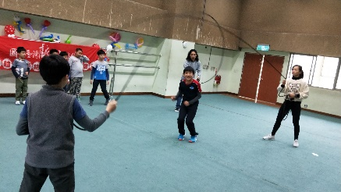
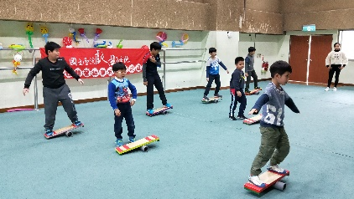
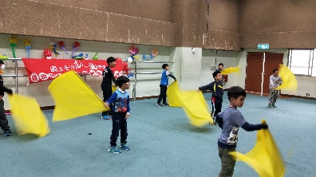

「魔幻雜技體驗營」報名表
學員姓名 |  |  | 性別：男女 | 出生日期：  民國 年 月 日
報名課程 | □魔幻雜技體驗營(含午餐)  7/8(一)-7/12(五) |  |  | 飲食習慣：□葷□素
就讀學校： 縣/市 學校 就讀年級： 年級
通訊住址：

家長姓名：
手機1（必填）：
手機2：
住家電話：
身分 | □新生 □舊生□2人同行或1人報2種課程 □本校學生  □本校教職員子女
報名方式 | 1.fax：（02）2792-2114 2.線上報名  3.電子信箱ab6488@tcpa.edu.tw
- 報名表務必於6/28（五）前回傳，請再以電話確認(02)27962666#1242，以完成報名，謝謝。
- 報名費請於接到繳費通知後，再行繳費。
本校蒐集您的個人資料在中華民國「個人資料保護法」與相關法令之規範下，蒐集、處理及利用或傳輸您的個人資料。本表蒐集之個資僅限於此次冬令營活動期間使用。我已閱讀並接受上述說明內容。同意人簽名：

